|  |  |  |
| --- | --- | --- |
| 日　　　程 | : | 令和６年　月　 日(　 ) |
| 実施時間 | : | 時　分～　時　　分 |
| 集合場所 | : |  |
| 雨天の場合 | : |  |
| 実施団体 | : |  |
| 連絡先 | : |  |

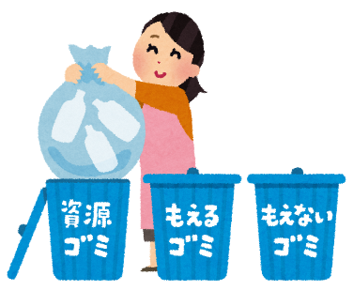

**千代田区では「生活環境条例」に基づき**

**「**千代田区一斉清掃の日**」を定め、実施しています。**

千代田区にお住いのみなさん、そして千代田区に通うみなさん、

一緒にご自宅、お勤め先、学校周辺の歩道・公園・

植え込みの中などを清掃し、千代田区をポイ捨てのない

**きれいな町**にしましょう!!

|  |  |  |  |  |  |
| --- | --- | --- | --- | --- | --- |
| …　千代田区一斉清掃に関するお問い合わせ　… | | | | |  |
| 千代田区地域振興部安全生活課 | | | | |  |
| TEL |  | 03-5211-4252 | 【直通】 |  |
| FAX |  | 03-3264-8956 |  |  |

令和６年度春の

「千代田区一斉清掃の日

にご協力ください♪」





http://1.bp.blogspot.com/-uoGV4keEbno/UqA6oEAw16I/AAAAAAAAbSI/jWBAVIqH15Q/s800/line_autumn2.png

「千代田区一斉清掃の日」

のお知らせ

http://1.bp.blogspot.com/-uoGV4keEbno/UqA6oEAw16I/AAAAAAAAbSI/jWBAVIqH15Q/s800/line_autumn2.png





